Schneller Brüter

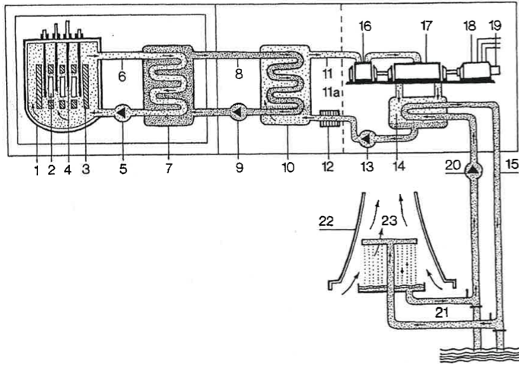

01 Reaktortank
02 Brennelemente (Spaltzone)
03 Brennelemente (Brutzone)
04 Regelstab
05 Natriumpumpe
06 Natrium-Primär-Kreislauf
07 Zwischenwärmetauscher
08 Natrium-Sekundär-Kreislauf
09 Natriumpumpe
10 Dampferzeuger
11 Frischdampf / 11a Wasserdampf
12 Vorwärmanlage
13 Speisewasserpumpe
14 Kondensator
15 Flusswasser/Kühlwasser
16 Hochdruckteil der Turbine
17 Niederdruckteil der Turbine
18 Generator
19 Erregermaschine
20 Kühlwasserpumpe
21 Kühlwasserkreislauf
22 Kühlturm
23 Luftstrom
Quelle: PSR/IPPNW
www.unterrichtatom.ch Folie 12, Kommentar

